**סימולטור לציור צורות על המסך**

הצורות שניתן לצייר הינן:

* ריבועים
* מלבנים
* משולשים

תוכן הצורות בנוי מאחת מהאופציות הבאות:

* צורה מלאה בכוכביות.
* צורה ריקה בעלת היקף של כוכביות.
* צורה המכילה בכל שורה מספרים עולים.
* צורה המכילה בכל שורה מספרים יורדים.

יש לבקש מהמשתמש מספר נתונים בכל הרצה:

1. איזו צורה המשתמש רוצה לצייר (ריבוע, מלבן או משולש)
2. את מימדי הצורה:
   * עבור ריבוע יש לקלוט את אורך צלע הריבוע.
   * עבור מלבן יש לקלוט את הרוחב ואת הגובה.
   * עבור משולש יש לקלוט את אורך צלע המשולש.
3. את תוכן הצורה:
   * צורה מלאה בכוכביות.
   * צורה ריקה המוקפת בכוכביות.
   * צורה בעלת מספרים עולים בכל שורה.
   * צורה בעלת מספרים יורדים בכל שורה.

אחרי קליטת כל המידע הנ"ל יש לצייר בדיוק את הצורה הדרושה ע"י הלקוח.

מתחת לציור יש להציג את היקף הצורה ואת שטח הפנים שלה.

דגשים:

* על התוכנית לעבור קומפילציה ולרוץ כמו שצריך.
* אסור לתוכנית לקרוס בשום מצב.
* יש להציג הודעות שגיאה מתאימות אם המשתמש טועה בהכנסת קלט.
* חובה לבצע חלוקה נכונה לפונקציות.
* יש להגדיר את סוג הגופן כ-monospace בקובץ ה-CSS בכדי שהצורות יראו כמו שצריך.
* אחרי כל הצגת כוכבית או מספר, יש להציג תו רווח אחד. אין צורך לטפל בחוסר סימטריה הנובע מהצגת מספרים בעלי ספרה אחת, שתי ספרות וכו'.

להלן סדרת הקלטים הדרושים:

קלט ראשון – סוג הצורה הדרושה:

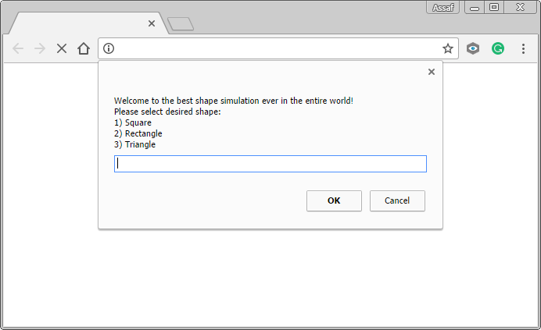

קלט שני – מימדי הצורה הדרושה:

אם המשתמש בחר בריבוע, יש לקלוט את אורך צלע הריבוע:

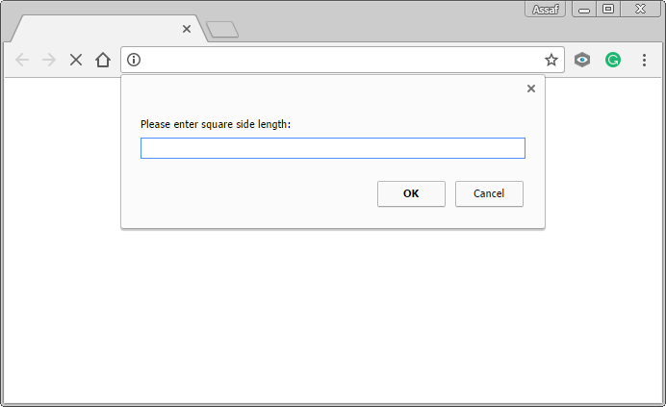

או אם המשתמש בחר במלבן, יש לקלוט את רוחב המלבן ואת גובה המלבן:

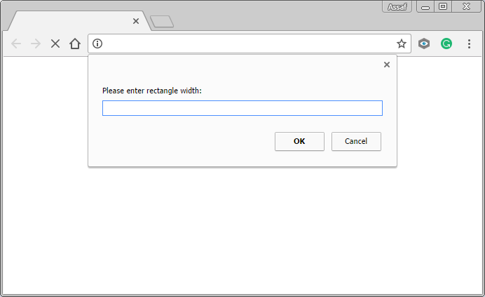

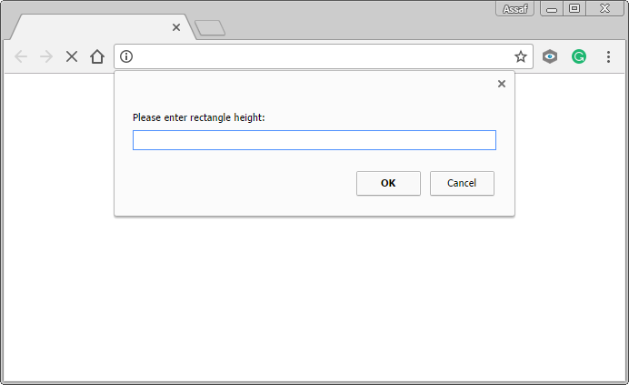

או אם המשתמש בחר במשולש, יש לקלוט את אורך צלע המשולש:

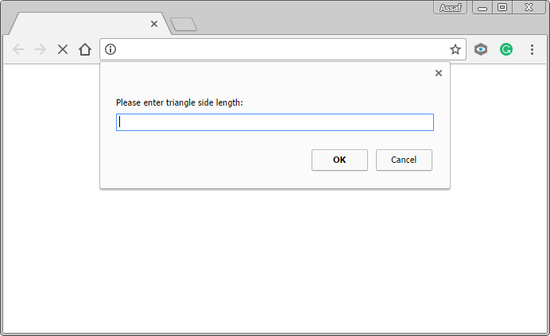

קלט שלישי – תוכן הצורה:

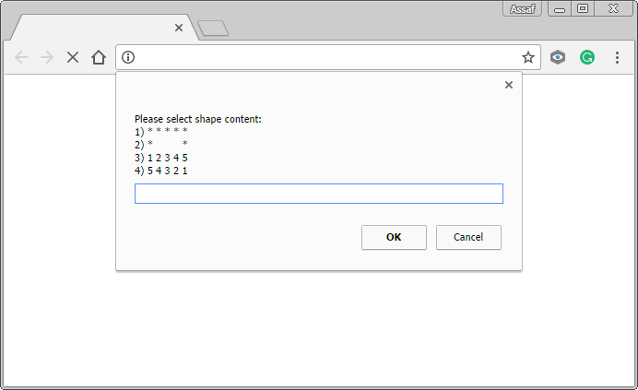

לאחר שלושת הקלטים הנ"ל, יש לצייר את הצורה הדרושה ומתחתיה לציין את היקף הצורה ואת שטח הפנים שלה.

לדוגמה, אם המשתמש בחר בריבוע, בגודל 10 מלא בכוכביות, הפלט יהיה:

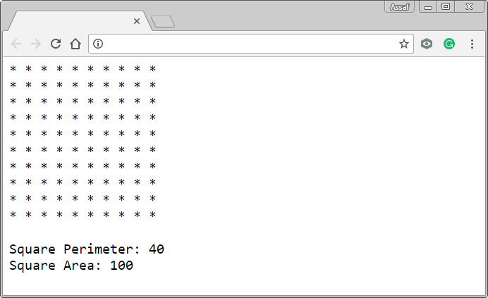

לדוגמה, אם המשתמש בחר במלבן, ברוחב 8 ובגובה 5, ובצורה ריקה מוקפת כוכביות, הפלט יהיה:

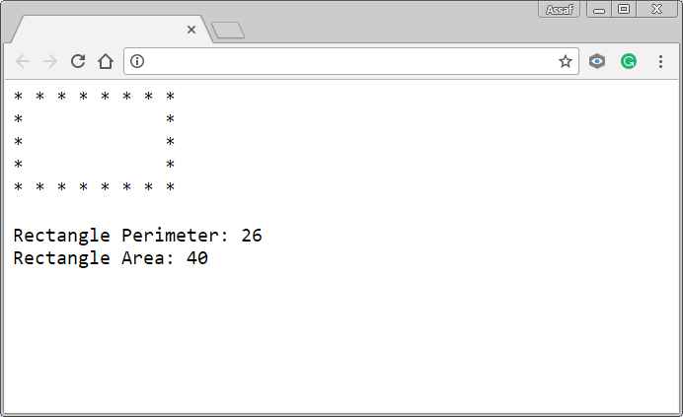

לדוגמה, אם המשתמש בחר במשולש, בגודל 7, בעל תוכן של מספרים עולים, הפלט יהיה:

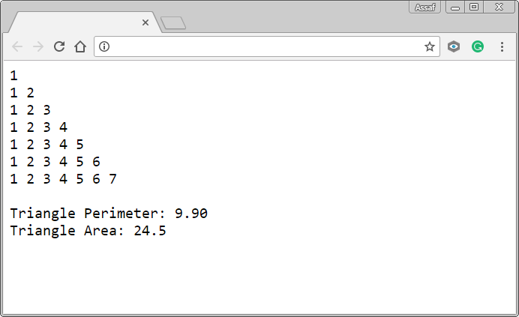

לדוגמה, אם המשתמש בחר בריבוע, בעל צלע 5 ובצורה בעלת מספרים יורדים, הפלט יהיה:

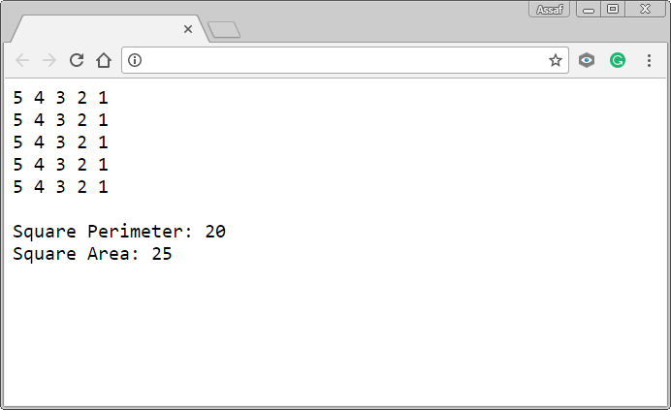

לדוגמה, אם המשתמש בחר במשולש, בעל צלע 8 ובצורה בעלת מספרים יורדים, הפלט יהיה:

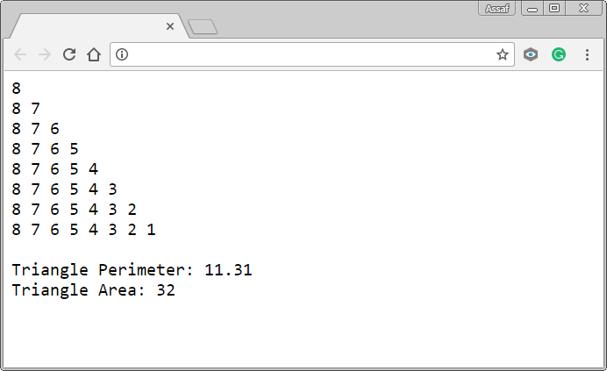

הודעות שגיאה – יש להציג את הודעת השגיאה המתאימה אם המשתמש טעה.

בקלט הראשון – קליטת סוג הצורה, אם המשתמש לא הכניס 1 או 2 או 3, יש להציג הודעה מתאימה:

**Error. Please select 1 or 2 or 3, for the shape type.**

בקלט השני – קליטת מימדי הצורה, אם המשתמש לא הכניס מספר חיובי שלם, יש להציג הודעה מתאימה:

**Error. Please enter a positive integer number.**

בקלט השלישי – קליטת תוכן הצורה, אם המשתמש לא הכניס 1 או 2 או 3 או 4, יש להציג הודעה מתאימה:

**Error. Please select 1 or 2 or 3 or 4, for the shape content.**

בכל מקרה בו המשתמש טועה, יש להציג את הודעת השגיאה המתאימה ולהפסיק מיד את ריצת התוכנית ללא ביצוע שום דבר נוסף לאחר מכן.